Министерство науки и высшего образования
Российской Федерации
ФГБОУ ВО «Санкт-Петербургский государственный
институт кино и телевидения»

Кафедра проектирования и дизайна медиапродуктов

ОТЧЁТ
по курсу «Основы разработки дизайн-проекта»
на тему «ВКР как проект»

Проект: SyncHub AV Pipeline
веб-платформа для координации съёмочной группы

Выполнил: студент 4 курса
Выткенко С. И.

Проверила: Каршакова Е. Б.

Санкт-Петербург
2026

СОДЕРЖАНИЕ
Введение 3
I. Инициализация проекта 4
1.1. Дерево проблем. Описание проблем. Актуальность 4
1.2. Область исследования 5
1.3. Предмет исследования 5
1.4. Цель проекта. Проверка по методу SMART 6
1.5. Дерево задач 6
1.6. Практическая значимость 8
1.7. Анализ конкурентов 8
1.8. PEST-анализ 9
1.9. Коды ОКПД2 и ОКВЭД 9
1.10. Целевая аудитория 10
1.11. Название продукта и его обоснование 10
II. Паспорт проекта 12
III. Реализация проекта 13
3.1. Бизнес-модель на основе продукта 13
3.2. Классификация бизнеса 13
3.3. Этапы реализации, сроки и ресурсы 13
IV. Просчёт проекта 15
4.1. Смета проекта 15
4.2. Себестоимость продукта 15
4.3. Маркетинговый план 16
4.4. Анализ рисков 17
Заключение 18

ВВЕДЕНИЕ
Настоящий отчёт подготовлен в рамках курса «Основы разработки дизайн-проекта» и представляет собой проектное описание выпускной квалификационной работы (ВКР) — веб-платформы SyncHub AV Pipeline для координации работы съёмочной группы при производстве аудиовизуального контента.
Цель отчёта — представить дипломную работу как полноценный дизайн-проект: пройти все стадии проектного цикла (инициализация, паспорт проекта, реализация, просчёт), обосновать актуальность и практическую значимость продукта, описать целевую аудиторию, конкурентное окружение, ресурсное и финансовое обеспечение, а также возможные риски при выводе продукта на рынок.
Отчёт построен в соответствии с заданием: для каждого пункта задания приведены конкретные данные применительно к разрабатываемому продукту. Пункты, относящиеся к нескольким разделам, описаны один раз и сопровождаются перекрёстными ссылками во избежание дублирования.
Все приведённые цифры и расчёты соответствуют рыночным условиям первого квартала 2026 года; статистика по российскому рынку медиапроизводства взята из открытых источников РОСКИНО и Ассоциации продюсеров кино и телевидения.

I. ИНИЦИАЛИЗАЦИЯ ПРОЕКТА

1.1. Дерево проблем. Описание проблем. Актуальность
Центральная проблема, на решение которой направлен проект, — разрозненность рабочих процессов съёмочной группы при производстве аудиовизуального контента. Каждый специалист (режиссёр, монтажёр, костюмер, визажист, звукорежиссёр) работает в собственных, не связанных между собой инструментах: сценарий ведётся в Google Docs, правки по костюмам — в мессенджерах, тайм-лайн монтажа — в Excel-таблицах. Это порождает множественные ошибки и потери информации.
Дерево проблем построено по классической схеме «причины — центральная проблема — последствия» и представлено на рисунке 1.
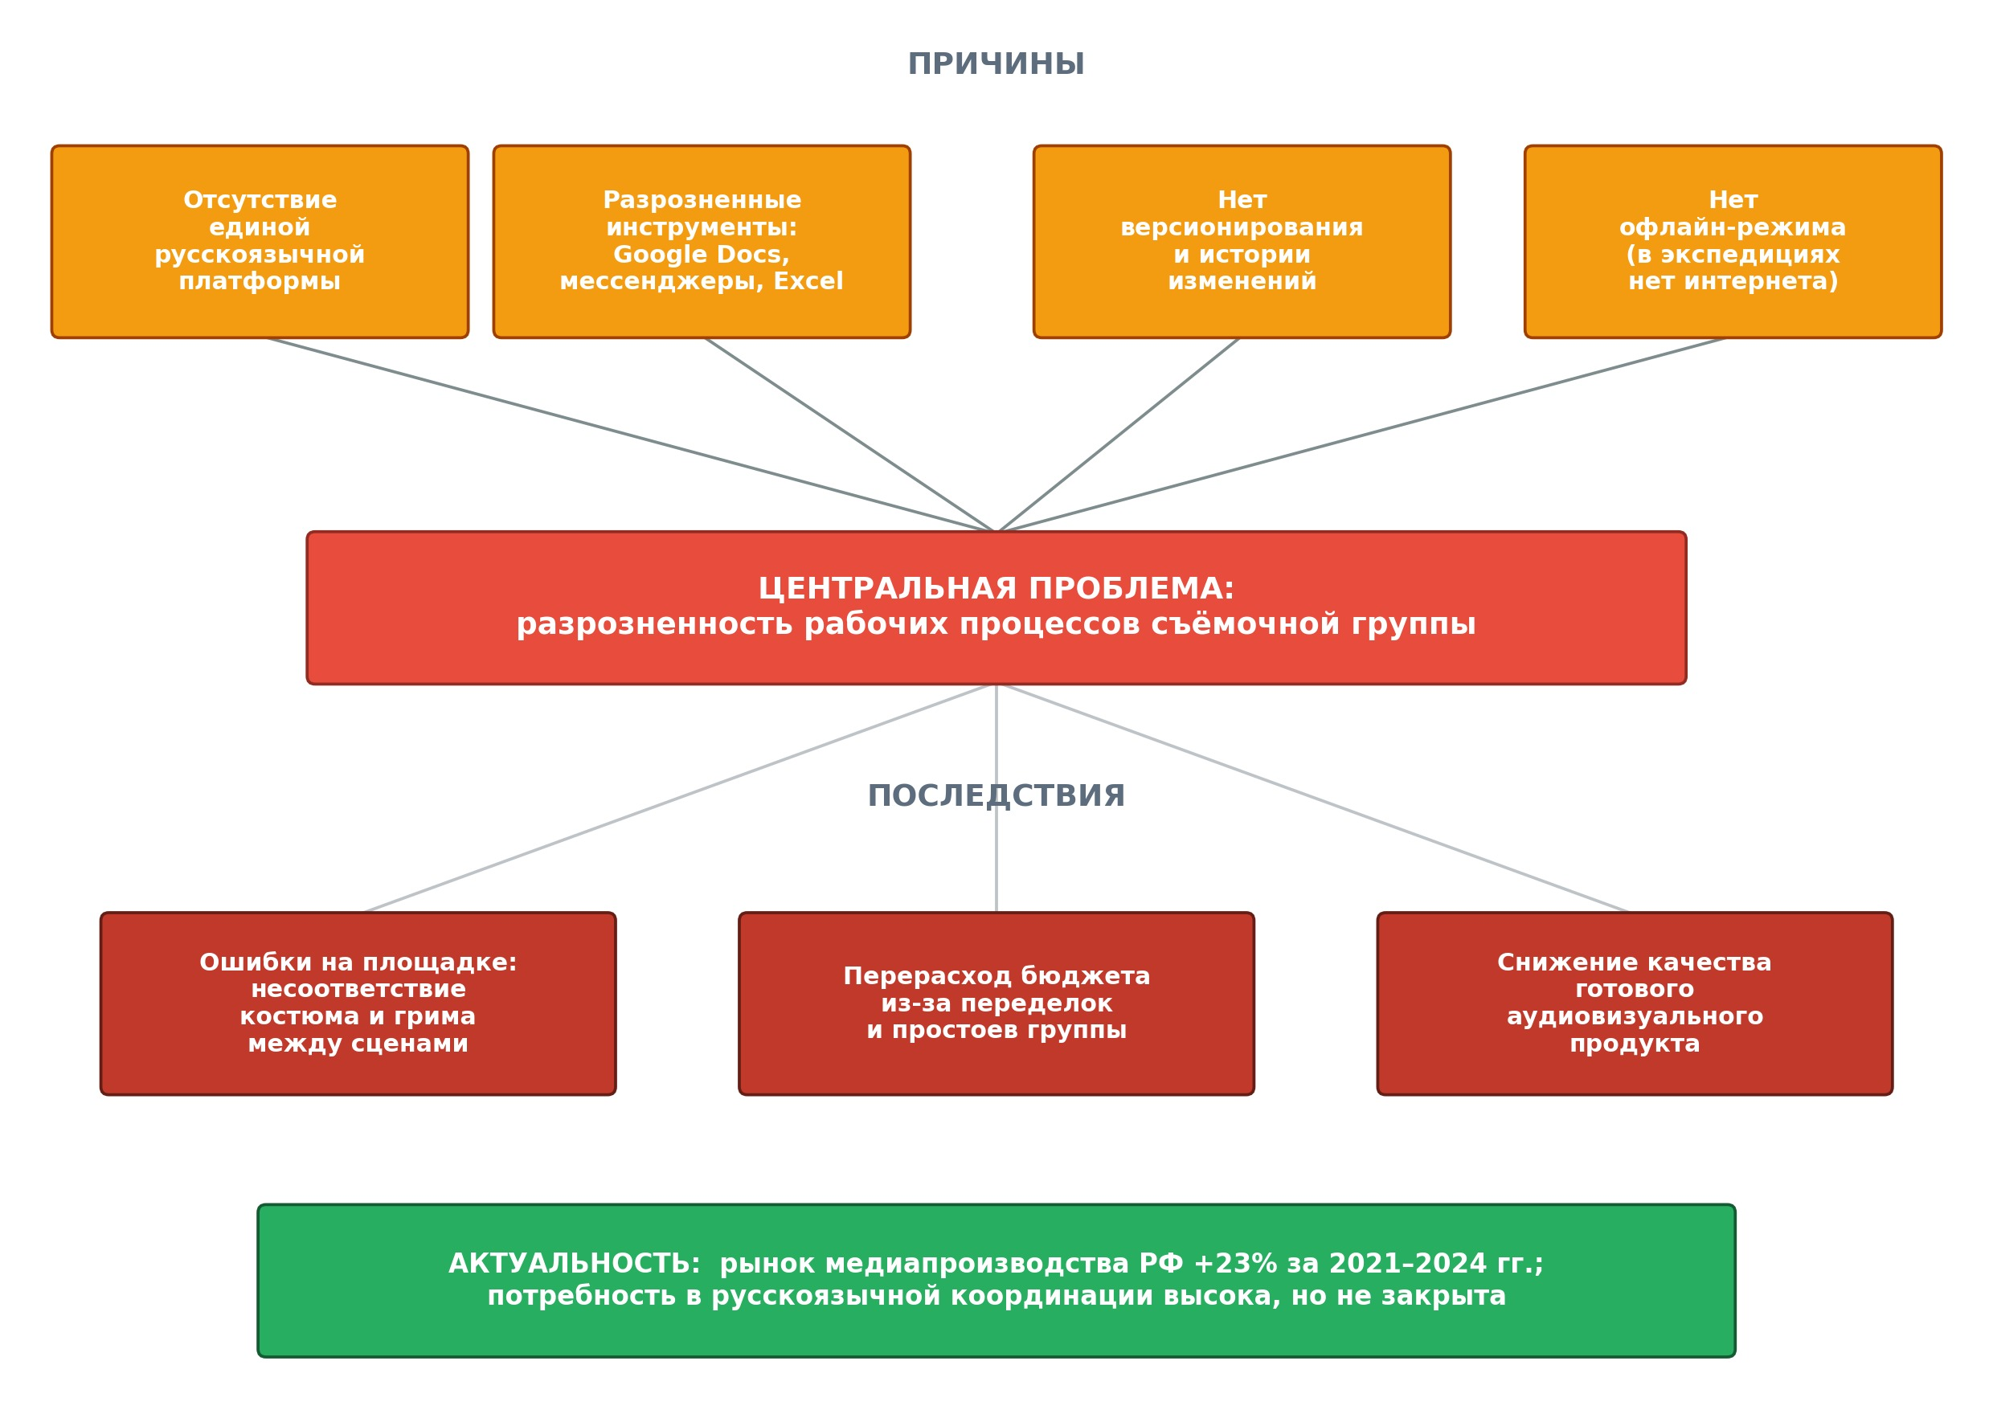
Рисунок 1 — Дерево проблем проекта SyncHub AV Pipeline

Причины (корневые):
1) Отсутствие единой русскоязычной платформы для кинопроизводства: все известные аналоги либо англоязычны, либо предлагаются по подписке от 15–30 $ в месяц, что недоступно для значительной части российских продакшнов.
2) Использование разрозненных инструментов общего назначения, не приспособленных под специфику аудиовизуального производства.
3) Отсутствие версионирования и истории изменений: при выбытии участника группы накопленные им данные фактически теряются.
4) Невозможность работы без подключения к интернету, что критично при экспедиционных съёмках в удалённых локациях.
Последствия:
1) Ошибки на съёмочной площадке — несоответствие костюма или грима между сценами одного эпизода.
2) Перерасход бюджета на переделки и простои группы.
3) Снижение художественного и технического качества готового продукта.
Актуальность. По данным РОСКИНО, российский рынок медиапроизводства за период 2021–2024 гг. вырос на 23%; параллельно растёт число независимых продакшн-студий, студенческих команд и корпоративных медиаотделов. При этом доступных русскоязычных инструментов координации съёмочной группы на рынке практически не существует. Проект SyncHub AV Pipeline закрывает этот пробел и даёт российской медиаотрасли инструмент, соответствующий курсу на импортозамещение программного обеспечения.

1.2. Область исследования
Областью исследования являются цифровые инструменты управления проектами в сфере аудиовизуального производства. К ней относятся: методологии управления творческими командами, UX/UI-проектирование веб-приложений, клиент-серверная архитектура веб-сервисов, информационная безопасность пользовательских данных, а также вопросы локализации и интернационализации программного обеспечения.

1.3. Предмет исследования
Предметом исследования является функциональная модель веб-платформы для синхронизации рабочих процессов съёмочной группы. В рамках предмета исследуется: состав специализированных модулей под каждую профессиональную роль, логика взаимодействия специалистов внутри единой системы, способы хранения и защиты данных, а также механизмы устойчивой работы при отсутствии или нестабильности подключения к сети.

1.4. Цель проекта. Проверка по методу SMART
Цель: разработать и запустить в эксплуатацию веб-платформу SyncHub AV Pipeline, которая обеспечит централизованную координацию работы съёмочной группы и сократит время на согласование между специалистами не менее чем на 30% по сравнению с использованием разрозненных инструментов.
Проверка цели по методу SMART приведена в таблице 1.
Таблица 1 — Проверка цели проекта по методу SMART
Критерий SMART | Содержание применительно к проекту
S — Specific (конкретная) | Создать веб-платформу с пятью специализированными модулями под пять основных ролей в съёмочной группе
M — Measurable (измеримая) | Сокращение времени согласования не менее чем на 30%; охват минимум пяти профессиональных ролей; не менее 100 платных пользователей в первый год
A — Achievable (достижимая) | Стек React + Node.js, прототип реализован одним разработчиком в рамках дипломной работы; MVP завершён
R — Relevant (релевантная) | Соответствует потребностям рынка: на момент запуска отсутствуют русскоязычные аналоги в данной нише; курс на импортозамещение ПО
T — Time-bound (ограниченная по времени) | Завершена к апрелю 2026 г. в рамках сроков подготовки выпускной квалификационной работы

1.5. Дерево задач
Дерево задач проекта построено как декомпозиция цели на четыре функциональные группы и представлено на рисунке 2.
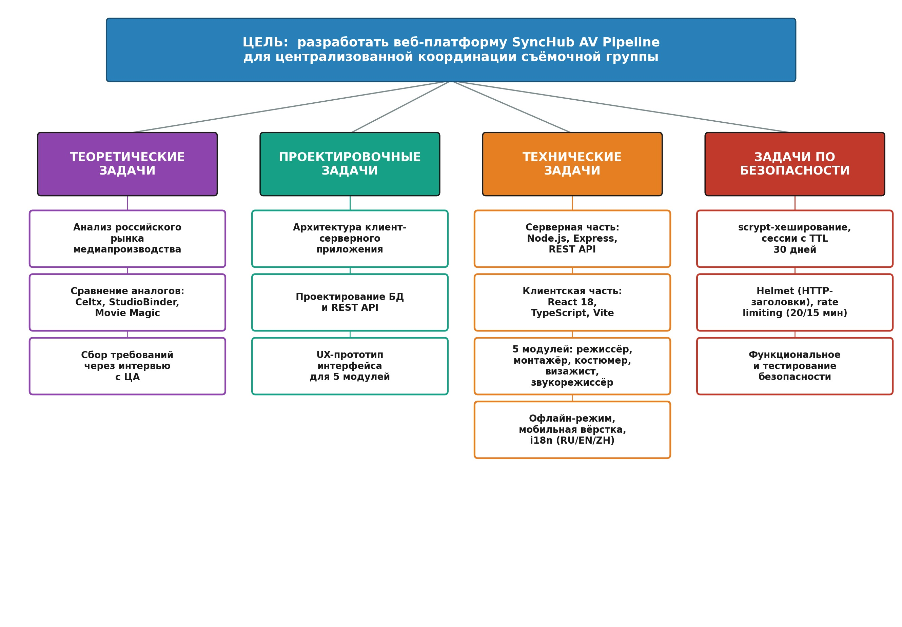
Рисунок 2 — Дерево задач проекта SyncHub AV Pipeline

Теоретические задачи:
— провести анализ российского рынка медиапроизводства и выявить незакрытые потребности целевой аудитории;
— изучить и сравнить существующие платформы-аналоги (Celtx, StudioBinder, Movie Magic);
— определить требования к функциональности системы на основе интервью с представителями целевой аудитории.
Проектировочные задачи:
— разработать архитектуру клиент-серверного приложения;
— спроектировать структуру базы данных и REST API;
— подготовить UX-прототип интерфейса для всех пяти модулей.
Технические задачи:
— реализовать серверную часть на Node.js + Express 4 c JSON-хранилищем и REST API;
— реализовать клиентскую часть на React 18 + TypeScript + Vite 5;
— реализовать систему аутентификации: scrypt-хеширование паролей, сессии с TTL 30 дней;
— разработать модуль «Режиссёр» — интерактивный редактор сценария;
— разработать модуль «Монтажёр» — визуальный тайм-лайн с маркерами правок;
— разработать модуль «Костюмер» — силуэт тела с интерактивными зонами и маркерами;
— разработать модуль «Визажист» — иллюстрация лица с зонами грима;
— разработать модуль «Звукорежиссёр» — звуковые метки по тайм-коду;
— реализовать офлайн-режим с кешированием данных в localStorage;
— обеспечить адаптивную мобильную вёрстку и интернационализацию (русский, английский, китайский).
Задачи по информационной безопасности:
— подключить middleware Helmet для защитных HTTP-заголовков;
— внедрить rate limiting (не более 20 попыток входа за 15 минут с одного IP);
— провести функциональное тестирование всех модулей и тестирование безопасности.

1.6. Практическая значимость
Практическая значимость проекта SyncHub AV Pipeline складывается из пяти ключевых элементов:
1) Готовый MVP, пригодный для внедрения в реальной продакшн-студии без существенной доработки;
2) Открытый исходный код (репозиторий на GitHub под лицензией MIT) — любая команда может адаптировать платформу под свои задачи и архитектурные требования;
3) Поддержка офлайн-режима делает продукт применимым в экспедиционных съёмках, где нет стабильного подключения к сети;
4) Три языка интерфейса (русский, английский, китайский) позволяют использовать платформу в международных ко-продукциях;
5) Модульная архитектура упрощает масштабирование: новые роли и функциональные блоки добавляются без переработки ядра системы.

1.7. Анализ конкурентов
Сравнение продукта с основными конкурентами на российском и международном рынках приведено в таблице 2.
Таблица 2 — Сравнительный анализ конкурентов
Конкурент | Сильные стороны | Слабые стороны | Отличие SyncHub
Celtx | Сценарий и производственный план; крупное профессиональное комьюнити | Платный (15–30 $/мес.); нет модулей грима и костюмов; только английский язык | Бесплатный старт; модули грима и костюмов; русский язык; офлайн-режим
StudioBinder | Call sheets; визуальный календарь съёмок | Дорого (от 29 $/мес.); нет локализации на русский язык | Бесплатный старт; русский язык; проще и быстрее в освоении
Movie Magic | Мощное бюджетирование и планирование | Только настольная версия; устаревший UI; высокая стоимость | Веб-версия; современный UI; мобильная версия из коробки
Google Docs | Бесплатно; привычно; совместное редактирование | Нет специфики кинопроизводства; нет визуализации костюмов и грима | Единое пространство; специализированные модули для всех ролей

1.8. PEST-анализ
PEST-анализ внешней среды проекта приведён в таблице 3.
Таблица 3 — PEST-анализ
Фактор | Описание | Влияние на проект
P — Политический | Государственная поддержка отечественного кинопроизводства; курс на импортозамещение ПО; требования 152-ФЗ о персональных данных | Положительное: высокий спрос на российские IT-решения для медиаотрасли
E — Экономический | Рост рынка медиапроизводства +23% за три года; рост зарплат IT-специалистов; инфляционное давление | Нейтральное: спрос растёт, но растут и затраты на разработку и поддержку
S — Социальный | Рост числа независимых продакшнов; увеличение доли онлайн-кинотеатров; цифровизация творческих профессий | Положительное: расширяется целевая аудитория продукта
T — Технологический | Развитие PWA и офлайн-возможностей браузеров; доля мобильного трафика 65%+; доступность облачной инфраструктуры | Положительное: технологическая база продукта полностью соответствует современным трендам

1.9. Коды ОКПД2 и ОКВЭД
Применимые к проекту коды Общероссийских классификаторов приведены в таблице 4.
Таблица 4 — Применимые коды ОКПД2 и ОКВЭД
Классификатор | Код | Наименование
ОКПД2 | 62.01.1 | Услуги по разработке программного обеспечения
ОКПД2 | 62.09 | Прочие услуги в области информационных технологий
ОКВЭД | 62.01 | Разработка компьютерного программного обеспечения
ОКВЭД | 59.11 | Производство кинофильмов, видеофильмов и телевизионных программ
ОКВЭД | 63.11 | Деятельность по обработке данных, предоставление услуг по размещению информации

1.10. Целевая аудитория
В целевой аудитории проекта выделены три основных сегмента.
Сегмент 1 — независимые продакшн-студии (малый и средний бизнес). Возраст ключевых сотрудников 25–45 лет; численность команды 5–30 человек; бюджеты проектов от 500 тыс. до 30 млн руб. Боли: нет единого инструмента; зарубежные аналоги дороги; ошибки из-за несинхронизированных версий документов. Выгоды от продукта: одна платформа для всей группы; снижение числа ошибок на площадке; бесплатный старт; русский язык интерфейса.
Сегмент 2 — студенты киновузов и начинающие режиссёры. Возраст 18–26 лет; нулевой или минимальный бюджет на инструменты. Боли: профессиональные платформы недоступны финансово; Google Docs не приспособлен под кинопроизводство. Выгоды: бесплатный продукт с профессиональным функционалом; реальный опыт работы с отраслевым ПО; портфолио проектов в облаке.
Сегмент 3 — корпоративные медиаотделы (PR, маркетинг). Возраст 28–50 лет; производство рекламных роликов и корпоративного видео. Боли: отсутствие специализированного ПО; работа в Excel и мессенджерах; нет истории изменений. Выгоды: структурированный процесс производства; история правок; совместная удалённая работа.

1.11. Название продукта и его обоснование
Название продукта: SyncHub AV Pipeline.
Обоснование выбора по критериям из темы 5 курса представлено в таблице 5.
Таблица 5 — Обоснование названия продукта
Критерий | Обоснование
Краткость и запоминаемость | «SyncHub» состоит из двух слогов, одинаково легко произносится и запоминается на русском и английском языках
Отражение сути продукта | «Sync» — синхронизация; «Hub» — центральный узел; «AV Pipeline» — конвейер аудиовизуального производства; название полностью описывает назначение продукта
Уникальность | Название не занято в сегменте российского кинопроизводства; домен .ru и .com свободны на момент запуска
Международный потенциал | Англоязычное название без необходимости адаптации применимо для международного рынка и ко-продукций
Ассоциативность | Вызывает ассоциации с технологичностью, профессионализмом и командной работой

II. ПАСПОРТ ПРОЕКТА
Анализ конкурентов и PEST-анализ проекта подробно изложены в подразделах 1.7 и 1.8 настоящего отчёта; коды ОКПД2 и ОКВЭД — в подразделе 1.9 — и в полной мере применимы к данному паспорту проекта без необходимости повторного приведения. Сводный паспорт проекта представлен в таблице 6.
Таблица 6 — Паспорт проекта SyncHub AV Pipeline
Параметр | Содержание
Название проекта | SyncHub AV Pipeline
Тип продукта | Веб-платформа (SaaS / self-hosted, открытый исходный код)
Цель проекта | Создание единой цифровой среды для координации работы съёмочной группы
Инициатор / заказчик | Дипломный проект; потенциальные заказчики — малые и средние продакшн-студии, студенты киновузов, корпоративные медиаотделы
Руководитель проекта | Выткенко С. И., студент 4 курса СПбГИКиТ
Сроки реализации | Январь 2026 — апрель 2026 (4 месяца)
Бюджет MVP | ≈ 235 000 руб. (оборудование, ПО, хостинг; ФОТ = 0 в учебном контексте)
Целевая аудитория | Продакшн-студии, студенты киновузов, корпоративные медиаотделы
Технологический стек | React 18, TypeScript, Vite 5, Node.js, Express 4, JSON-хранилище
Безопасность | scrypt-хеширование, сессии с TTL, Helmet, rate limiting
Языки интерфейса | Русский, English, 中文 (китайский)
Результат | Работающий MVP: пять модулей, мобильная версия, офлайн-режим, защита данных
Статус на 04.2026 | MVP завершён, развёрнут на тестовом сервере
Репозиторий | github.com/Whytenko/SyncHub-AV-Pipeline
Лицензия | MIT (открытый исходный код)

III. РЕАЛИЗАЦИЯ ПРОЕКТА

3.1. Бизнес-модель на основе продукта
На базе SyncHub AV Pipeline возможно построение B2B SaaS-бизнеса: облачной платформы для координации съёмочных групп с ежемесячной подпиской по freemium-модели. Базовый тариф предоставляется бесплатно (для привлечения аудитории и формирования лояльности), платные тарифы предлагают расширенное хранилище, неограниченное число одновременных проектов и приоритетную техническую поддержку. Дополнительный поток дохода — разовые внедрения и обучение для крупных студий с собственной инфраструктурой.

3.2. Классификация бизнеса
Классификация бизнеса в соответствии с темой 6 курса приведена в таблице 7.
Таблица 7 — Классификация бизнеса
Признак | Характеристика
Сфера деятельности | IT / медиатехнологии
Организационно-правовая форма | ООО (Общество с ограниченной ответственностью)
Размер бизнеса | Малый (до 15 сотрудников на старте)
Тип клиентов | B2B (продакшн-студии) + B2C (студенты, фрилансеры)
Модель монетизации | SaaS — ежемесячная подписка; freemium-модель
Масштаб рынка | Российский рынок с перспективой выхода на СНГ и страны БРИКС
Код ОКОПФ | 12300 — Общество с ограниченной ответственностью

3.3. Этапы реализации проекта, сроки и ресурсы
Сводная таблица этапов реализации проекта с указанием сроков, трудовых и материальных ресурсов приведена в таблице 8.
Таблица 8 — Этапы реализации, сроки и ресурсы
№ | Этап | Срок | Трудовые ресурсы | Материальные ресурсы
1 | Анализ рынка и конкурентов | 2 нед. | Маркетолог (1), аналитик (1) | ПК, интернет, аналитические сервисы
2 | UX-исследование и прототипирование | 3 нед. | UX-дизайнер (1), технический лид (1) | Figma, ПК
3 | Разработка серверной части (REST API) | 4 нед. | Backend-разработчик (1) | VPS-сервер, Node.js, GitHub
4 | Разработка клиентской части (React) | 6 нед. | Frontend-разработчик (2) | ПК, Vite, TypeScript
5 | Интеграция модулей и тестирование | 2 нед. | QA-инженер (1), разработчик (1) | Тестовые устройства, браузеры
6 | Запуск MVP и подготовка документации | 1 нед. | DevOps (1), технический писатель (1) | VPS, домен, GitHub Pages
Общая длительность реализации — 18 недель (≈ 4,5 месяца). Этапы 3 и 4 могут выполняться частично параллельно, что сокращает общий срок до 16 недель. На данный момент все шесть этапов завершены.

IV. ПРОСЧЁТ ПРОЕКТА

4.1. Смета проекта
Смета затрат на реализацию MVP представлена в таблице 9.
Таблица 9 — Смета проекта (MVP)
Группа | Наименование | Кол-во | Ед. | Цена, руб. | Сумма, руб.
Оборудование | MacBook Pro 14" (M3, 16 ГБ) | 1 | шт. | 180 000 | 180 000
Оборудование | Монитор 27" IPS | 1 | шт. | 25 000 | 25 000
Оборудование | Роутер Wi-Fi | 1 | шт. | 3 000 | 3 000
ПО | GitHub Pro | 5 | мес. | 420 | 2 100
ПО | Figma Professional | 5 | мес. | 2 100 | 10 500
Хостинг | VPS-сервер (2 CPU, 4 ГБ) | 5 | мес. | 500 | 2 500
Хостинг | Домен (1 год) | 1 | год | 1 200 | 1 200
Коммунальные | Интернет 100 Мбит/с | 5 | мес. | 600 | 3 000
Коммунальные | Электроэнергия (≈100 кВт·ч/мес.) | 5 | мес. | 570 | 2 850
Прочие | Орг. расходы (канцелярия, прочее) | 1 | комп. | 5 000 | 5 000
Оплата труда | Разработчик (дипл. проект) | 5 | мес. | 0 * | 0 *
ИТОГО |  |  |  |  | 235 150
* В рамках выпускной квалификационной работы фонд оплаты труда принят равным нулю. При коммерческой разработке: 1 разработчик × 5 мес. × 90 000 руб. = 450 000 руб.; итого с ФОТ — 685 150 руб.

4.2. Себестоимость продукта (SaaS, 1-й год эксплуатации)
Расчёт себестоимости услуги в режиме SaaS на первый год эксплуатации при плановой нагрузке 100 платных пользователей приведён в таблице 10.
Таблица 10 — Себестоимость SaaS-продукта (1-й год)
Статья затрат | Сумма в год, руб. | Доля
Хостинг (VPS + CDN) | 12 000 | 16%
Домен и SSL-сертификат | 1 500 | 2%
ФОТ (разработчик + маркетолог, частичная занятость) | 42 000 | 56%
Маркетинг и продвижение | 12 000 | 16%
Прочие расходы (сервисы, ПО) | 7 500 | 10%
ИТОГО расходов в год | 75 000 | 100%
Плановое число платных пользователей | 100 | —
Себестоимость на 1 пользователя/год | 750 руб. | —
Плановая цена подписки/год | 3 588 руб. (299 руб./мес.) | —
Прибыль с 1 пользователя/год | 2 838 руб. | —

4.3. Маркетинговый план
Позиционирование: SyncHub AV Pipeline — единственная бесплатная русскоязычная платформа со специализированными модулями для грима, костюмов и тайм-лайна, работающая в том числе без подключения к интернету.
Каналы продвижения и ожидаемые результаты приведены в таблице 11.
Таблица 11 — Маркетинговый план
Канал | Инструмент | Бюджет/мес. | Ожидаемый результат
Контент-маркетинг | Статьи на Habr, vc.ru; YouTube-обзоры | 0 руб. | 500+ просмотров/мес.; органические лиды
SMM | Telegram-канал, ВКонтакте | 0 руб. | 200 подписчиков за первые 3 мес.
Таргетированная реклама | ВКонтакте — аудитория «кинопроизводство» | 5 000 руб. | 50 квалифицированных лидов/мес.
Партнёрства | Договоры с ВГИК, СПбГИКиТ, киношколами | 0 руб. | Доступ к 300+ студентам
SEO | Оптимизация лендинга под ключевые запросы | 0 руб. | Топ-10 по запросу «платформа для съёмочной группы»
PR | Пресс-релизы; участие в конкурсах стартапов | 0 руб. | 2 публикации в тематических СМИ/квартал

4.4. Анализ рисков
Карта рисков проекта приведена в таблице 12. Оценка риска рассчитывается как произведение вероятности (от 1 до 5) на влияние (от 1 до 5). Зона высокого риска — оценка ≥ 12 баллов; такие риски требуют приоритетных мер реагирования.
Таблица 12 — Карта рисков проекта
Риск | Вероятность | Влияние | Оценка | Меры по снижению
Низкий спрос на старте | 3 | 4 | 12 | Freemium-модель; контент-маркетинг; партнёрства с киношколами
Появление сильного конкурента | 3 | 5 | 15 | Фокус на российский рынок; нишевые модули (грим, костюмы); быстрые обновления
Технические сбои сервера | 2 | 3 | 6 | Офлайн-режим; автоматическое резервное копирование данных
Утечка персональных данных | 1 | 5 | 5 | scrypt-хеширование, HTTPS, rate limiting, Helmet, хранение в РФ
Уход ключевого разработчика | 3 | 4 | 12 | Открытый код; подробная документация; модульная архитектура
Изменение законодательства | 2 | 3 | 6 | Хранение данных на российских серверах; мониторинг 152-ФЗ
Наиболее критичный риск — появление крупного конкурента (15 баллов): основная защита состоит в скорости развития продукта и его специализации под нишу русскоязычного кинопроизводства. Риски «низкий спрос на старте» и «уход ключевого разработчика» (по 12 баллов) также находятся в зоне приоритетных и требуют постоянного мониторинга.

ЗАКЛЮЧЕНИЕ
В рамках настоящего отчёта выпускная квалификационная работа представлена как полноценный дизайн-проект — пройдены стадии инициализации, паспорта проекта, планирования реализации и финансового просчёта.
Построено дерево проблем, обоснована актуальность темы, сформулированы цель и задачи, проведена проверка цели по методу SMART. Определены область и предмет исследования, описана практическая значимость продукта.
Проведены анализ конкурентов и PEST-анализ внешней среды; подобраны коды ОКПД2 и ОКВЭД для возможной коммерциализации. Описаны три ключевых сегмента целевой аудитории и обосновано название продукта по пяти критериям.
Сформирован паспорт проекта; описана бизнес-модель (B2B SaaS, freemium); этапы реализации, ресурсы и сроки систематизированы в виде сводной таблицы. Просчитана смета MVP (≈ 235 тыс. руб. без ФОТ; 685 тыс. руб. с ФОТ при коммерческой разработке) и себестоимость SaaS-продукта на первый год эксплуатации.
Разработан маркетинговый план с фокусом на органические каналы и партнёрства с профильными вузами. Составлена карта рисков; для всех рисков зоны высокого приоритета предложены меры снижения.
Таким образом, продукт SyncHub AV Pipeline получил полное проектное обоснование: от описания решаемой проблемы до плана коммерческого вывода на рынок. MVP завершён и готов к опытной эксплуатации в реальных продакшн-студиях.

